
МБДОУ «Детский сад №319»

Конспект музыкального занятия в подготовительной группе по теме

«Город настроения»

Подготовил: музыкальный
руководитель Труханенко Е.К.
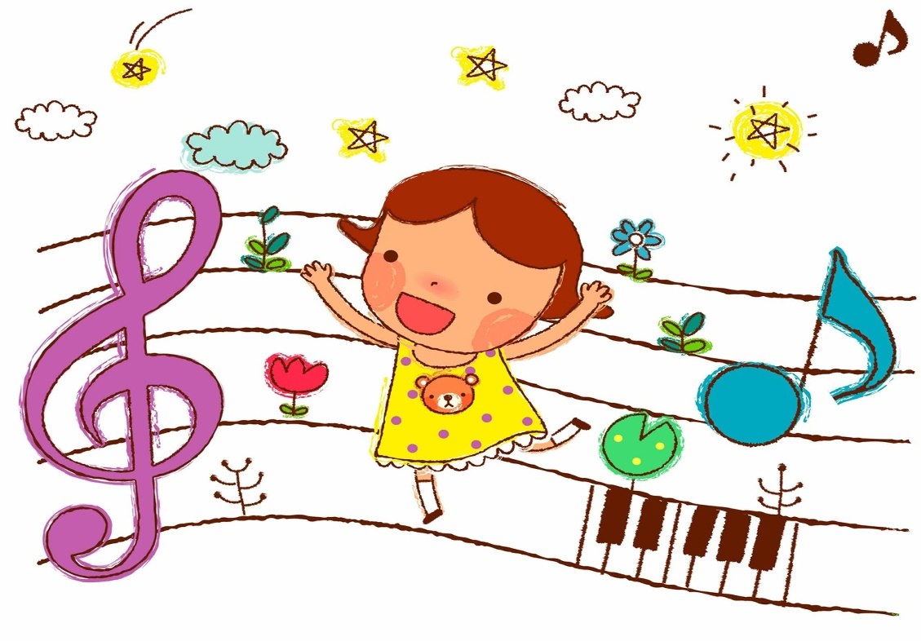

Нижний Новгород
2022 г.

Разделы: Работа с дошкольниками
Цель занятия: Развитие эмоциональной сферы дошкольников с использованием различных видов музыкальной деятельности.
Задачи:
Образовательные:
- закрепить у детей знание основных эмоций (радость, грусть, страх, злость, удивление).
- учить передавать эмоциональное состояние с помощью различных выразительных средств (мимики, жестов)
Развивающие:
- развивать навыки эмоционального общения друг с другом.
- развивать воображения, творческое мышление
- развивать певческие навыки, ритмический слух, тембровый слух, интонацию.
Воспитательные:
- воспитывать интерес и любовь к музыке, уметь выражать свои чувства и высказываться о прослушанной музыке
- воспитывать коллективизм и любовь к коллективному исполнению

Тип занятия: тематическое
Методы: Наглядно-зрительный, наглядно-слуховой, словесный, художественно практический метод, метод проблемного воспитания и обучения.
Оформление сцены: Сцена оформлена в виде города (дома, деревья, улицы). На стене прикреплены черные тучи.
Атрибуты: Пиктограммы с выражением различных эмоций и настроений тряпичные бабочки, маски для жуков (шляпы), цветы.

Программное содержание:
Слушание
«Шуточка» В.Селиванова
«Грустная песенка» В. Калинникова
Учить детей различать настроения контрастных между собой произведений, эмоционально откликаться, высказывать свои впечатления о прослушанной музыке, различать средства музыкальной выразительности, развивать фантазию, воображения.
Речевая игра
«Кошкин дом», «Ключи от буфета»
Воспитывать любовь к литературе, учить передавать эмоциональное состояние с помощью различных выразительных средств (мимики, жестов), воспитывать коллективизм и любовь к коллективному исполнению
Пение
Попевка: «Потешка» Развивать певческий аппарат, певческое дыхание.
Песня: «Кто придумал песенку» слова Л.Дымовой, музыка Д.Львова – Компанейца.
Учить детей воспринимать и передавать веселый, радостный характер песни. Исполнять легким звуком в оживленном темпе. Вовремя вступать после музыкального вступления. Чисто интонировать мелодию, точно выполнять ритмический рисунок. Петь умеренно громко не форсируя звук. Правильно произносить гласные в словах «распевает», «стоголосый», «дирижер».

Музыкально ритмическая игра:
«Жуки и Бабочки»
Слушать музыку, обратить внимание на контрастный характер, эмоционально откликаться. Уметь выразительно исполнять движения в соответствие с характером музыки, проявлять творчество, воображение в исполнение игры.

Ход занятия:
Дети входят в зал. Музыкальный руководитель предлагает исполнить музыкальное приветствие «Музыка, здравствуй».

Музыкальный руководитель.
Ребята, сегодня у нас необычное занятие, к нам пришло письмо от жителей города Настроения. С ними случилась беда. Сядьте удобнее я вам все расскажу. Живут в этом городе жители похожие на нас. Они, так же как и мы умеют веселиться и грустить, смеяться и плакать, сердиться и удивляться. Но вдруг поселился в их городе злой волшебник, нагнал он черные тучи, пролился такой сильный дождь, что смыл с лиц жителей веселье и грусть, страх и удивление, и стали лица жителей города Настроения безликими, бесцветными, белыми. Вот как сейчас (обращает внимание на сцену). Просят жители города у нас помощи, прогнать этого злого волшебника и вернуть им настроения, чувства, переживания. Поможем им, ребята? (Да).
Нашей помощницей станет для нас - музыка, ведь она лучше всех умеет передавать чувства, настроения, переживания.
Послушайте музыку и скажите: Что она выражает?

Звучит «Шуточка» В.Селиванова
Ответы детей: музыка выражает веселье, радость, задор.
Музыкальный руководитель.
Попробуйте придумать название этой пьесе
Ответы детей.
Настоящее название пьесы «Шуточка» композитор В.Селиванов.
Попробуйте выбрать из пиктограмм то выражение, которое больше всего подходит к настроению музыки.
Давайте придумаем имя нашему жителю. Ответы детей: «Веселушка», «Шутница»
Прослушайте другую музыкальную пьесу и скажите: Что она выражает?

Звучит «Грустная песенка» В. Калинникова
Ответы детей: музыка выражает грусть, печаль, тоску.
Музыкальный руководитель.
Попробуйте придумать название этой пьесе

Ответы детей.
Настоящее название пьесы «Грустная песенка» композитор В. Калинников (портрет)
Выберите из пиктограмм выражение настроения этой музыкальной пьесы
Давайте придумаем имя и этому жителю.
Ответы детей: «Грустинка», «Слезинка»

Настроение двум другим жителям мы попробуем вернуть при помощи речевой игры: «Дин - дон» для этого встанем в круг
Дин-дон, дили-дон,
Загорелся Кошкин дом.
Кошка выскочила,
Глаза выпучила
Бежит курица с ведром
Заливает Кошкин дом.
Тух-тух-тух и огонь потух
Музыкальный руководитель.
Ребята, а какие эмоции вы испытывали в этой игре?
Ответы детей: игра выражает страх, тревогу, испуг.

А теперь вспомним игру «Ключи от буфета»
Музыкальный руководитель.
Кто взял ключи от буфета, где лежат мои конфеты?
Их взял, их взял, их взял (имя ребенка)
Ребенок
Кто я!? Я не брал!
Знаю, знаю, кто их взял.
Их взял, их взял, их взял………(имя другого ребенка) и т.д.
В заключение дети говорят все вместе
Зря на нас не говорите
У себя ключи ищите.

Музыкальный руководитель.
Что выражает эта игра?
Ответы детей: игра выражает удивление, возмущение.
Музыкальный руководитель.
Вот еще двум жителям мы вернули настроения, выберите подходящие пиктограммы и придумайте им имя.

Ответы детей: «Трусиха», «Удивлялка»
Дети усаживаются на стульчики
Еще одному жителю мы должны помочь вернуть настроение, а поможет нам попевка, которая называется
«Потешка»
Что выражает эта попевка, какое настроение
Ответы детей: попевка выражаете веселье, смех, задор
Выберите подходящую пиктограмму и придумайте имя.

Ответы детей: «Смешинка», «Забияка»

Музыкальный руководитель.
Ребята, посмотрите у нас осталось еще две пиктограммы, какое настроение выражают они?
Ответы детей: выражают зло и гнев, доброту и нежность

Вспомните, какая музыкальная игра могла бы выразить именно настроение.

Музыкально ритмическая игра «Жуки и бабочки»
Расскажите мне жуки, они какие?
Ответы детей: злые, коварные, угрюмые, музыка исполняется тяжело, звуки низкие.
А, бабочки, они какие?
Ответы детей: добрые, нежные, легкие музыка напевная, ласковая звуки высокие.
Давайте и мы с вами превратимся в жуков и бабочек, и при помощи движения, выражения лица их изобразим. (атрибуты для игры)
Вот и последним жителям мы помогли вернуть настроение, а как их мы назовем?
Ответы детей: «Злюка», «Милашка»

Музыкальный руководитель.
Ребята, посмотрите всем жителям города мы вернули настроения, вернули их лица. Скажите все вам нравится в этом городе? Может быть, что-то вы хотели бы убрать или наоборот добавить.
Ответы детей: убрать черные тучи, озеленить деревья, посадить цветы.
Посмотрите, какой красивый город у нас получился. Ребята, а какой из жителей города вам больше всего нравится, может на кого-то из них вы похожи. Ответы детей:

Музыкальный руководитель.
Ребята скажите, а кто был нашим помощником на протяжении всего занятия и помогал возвращать жителям города их настроения? Без чего бы мы не смогли обойтись?
Ответы детей: нам помогала музыка, игры.
Какую мы музыку с вами слушали? И что она выражает?
Ответы детей: «Шуточку», «Грустную песню» выражают веселье и грусть
Играли в игру «Дин - дон», «Ключи от буфета» выражают испуг и удивление, «Жуки и бабочки» выражают добро и зло.

Музыкальный руководитель.
Ребята, а перед тем как отправиться в группу, что бы вы хотели пожелать жителям города Настроения.
Ответы детей:
А что бы настроение у них всегда было хорошее давайте, исполним весеннюю песенку

«Кто придумал песенку» слова Л.Дымовой, музыка Д.Львова – Компанейца.

Вы сегодня занимались очень хорошо, молодцы. Я бы хотела попросить вас к следующему занятию нарисовать картины, выражающие разное настроение, может это будет картина, выражающая веселое или грустное настроение, а может она будет смешная или страшная. Мы с вами устроим выставку картин, вы постарайтесь и у вас все получится.
До свидания!

